Департамент з гуманітарних питань
Кам’янської міської ради

Міський методичний кабінет
Комунальний заклад

"Середня загальноосвітня школа №18
Кам’янської міської ради"

ПРАКТИЧНЕ ЗАНЯТТЯ.
З ІСТРІЇ УКРАЇНИ У 8 КЛАСІ
«ВІЙСЬКОВЕ МИСТЕЦТВО, ТРАДИЦІЇ ТА ПОБУТ УКРАЇНСЬКОГО КОЗАЦТВА»
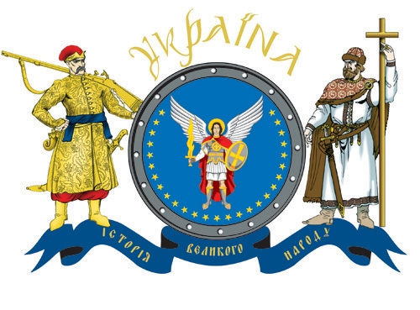

Вчитель історії Гребінка В.В.,
спеціаліст вищої категорії, вчитель-методист

Урок № 18

Тема. Практичне заняття «Військове мистецтво, традиції та побут українського козацтва».
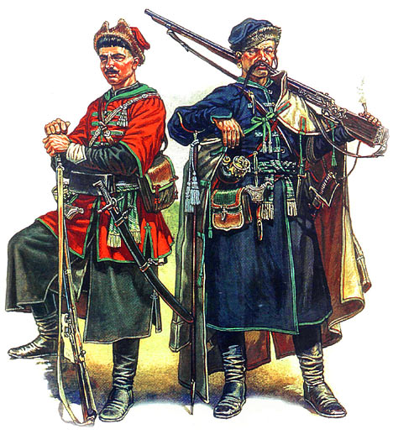
Мета: визначити особливості військового мистецтва українського козацького війська; з’ясувати характерні риси козацьких традицій і побуту; розвивати творче уявлення учнів, уміння працювати з різноманітними джерелами, формулювати свою думку, спираючись на їх зміст; розвивати вміння аналізувати пізнавальні завдання; формувати інтерес до історії власного народу, виховувати в учнів розуміння унікальної історії своєї країни.
Тип уроку: урок застосування набутих знань.
Обладнання: комп’ютер або ноутбук, мультимедійний проектор, підручник, настінна карта, атлас, історичні джерела, ілюстративний матеріал, матеріали, підготовлені вчителем і учнями до практичного заняття.

Епіграф: Було колись в Україні – ревіли гармати;
Було колись – запорожці вміли воювати.
Тарас Шевченко

Хід уроку
I. Організаційний момент уроку
II. Актуалізація опорних знань
Бесіда за запитаннями
1. Якими були передумови морських походів козаків?
2. Охарактеризуйте походи українського козацтва першої чверті XVII ст.
3. Яку роль відігралокозацтво в Хотинськійвійні?
4. Якими були результати та наслідки Хотинської війни?
III. Мотивація навчальної діяльності
Бесіда
1. Яким ви собі уявляєте українського козака?
1. Що вам відомо прожиття та побут українського козацтва?
2. Чим відрізнялося від інших армій військове мистецтво козаків?
IV. Сприйняття та усвідомлення навчального матеріалу
План
- Традиції та побут українських козаків.
- Військове мистецтво українського козацтва.

ХІД РОБОТИ
- Уважно ознайомтеся з історичними джерелами і завданням до нього.
- Усвідомте завдання.
- Виконайте завдання, фіксуючи проміжні результати досліджень.
- Зробіть загальний висновок до мети роботи.

Завдання I. Традиції та побут українських козаків.
ДЖЕРЕЛА
- З матеріалів книги В. Голубовського «Запорозьке козацтво»:
«…Зовнішніми та внутрішніми вартостями запорозькі козаки становили собою найхарактерніші типи свого народу та свого часу. Як пишуть сучасники, вони були здебільшого середнього зросту, плечисті, ставні, дужі, повновиді, кругляві і від літнього сонця та степової спекоти смагляві. З довгими вусами на верхній губі, з розкішним оселедцем, або чуприною на тім’ї, в смушковій гостроверхій шапці на голові, завжди з люлькою в зубах, справжній запорожець завжди позирав якось похмуро й спідлоба долу, чужих зустрічав попервах непривітно, відповідав на запитання дуже неохоче, але затим поволі м’якшав, обличчя його поступово під час розмови ставало веселим, жваві проникливі очі проймалися блиском вогню, вся постать його надихала мужністю, хвацькістю, заразливою веселістю і неповторним гумором…»;
… Вони дотепні, кмітливі, винахідливі і щедрі, не прагнуть до великого багатства, але надзвичайно кохаються у своїй свободі, без якої не уявляють життя: саме через це вони такі схильні до бунтів та повстань проти місцевих вельмож, як тільки відчують утиски…»;
З «Опису України» Гійома Левансера де Боплана (1660 р.)
«Протягом багатьох літ вони заселяють різні місця по Борисфену і довкола, ще й тепер їх кількість сягає до 120 тисяч чоловік, призвичаєних до війни і готових менш як за тиждень до виконання будь-якого наказу, що йде від імені короля…;
… Серед цього народу зустрічаються люди, досвідчені всіх взагалі необхідних для жител ремесел: теслі для будівництва житла і човнів, стельмахи, ковалі, зброярі, кожум’яки, римарі, шевці, бондарі, кравці і т.д. Вони дуже вмілі у виготовленні селітри, якої у цих краях дуже багато. І виготовляють прекрасний гарматний порох. Жінки займаються прядінням льону і вовни, з яких роблять полотно і тканини для щоденного вжитку. Всі уміють добре обробляти землю, сіяти, жати, випікати хліб, готувати різні м’ясні страви, варити пиво, мед, горілку. Немає також серед них жодного, якого б віку, статі чи становища він не був, хто б не намагався перевершити свого товариша у пияцтві і гульні. Немає серед християн таких, котрі б настільки, як вони, призвичаїлися не дбати про завтрашній день.
А зрештою, правду сказати, вони взагалі розуміються на усіх ремеслах, хоча одні бувають більш вдатними, ніж інші, у тих чи інших заняттях; трапляються і такі, чиї знання у порівнянні з загалом значно ширші. Одне слово, всі вони досить розумні, але зосереджуються лише на корисному і необхідному, головним чином на тому, що пов’язано з селянським життям.»;

З опису В. Антоновича «Про козацькі часи на Україні»
«Життя запорозьких козаків у самій Січі й життя в зимівниках і бурдюгахзначно відрізнялося одне від одного. На Січі жили неодружені козаки і в Січ аж ніяк не допускали жінок, чи буде то мати, сестра або стороння жінка для козака. Запорозьким козакам не дозволяється бути одруженими усередині їхніх жител (В Січі), а які вже одружені, повинні, щоб дружини їх жили в близьких місцях, куди їздять вони до них тимчасово, але це потрібно робити так, щоб не знали старшини.Звичай нежонатості запорізьких козаків може бути пояснений перш за все їх військовим станом. Постійно зайнятий війною, постійно в погоні за ворогом, постійно піддаючись різного роду випадкам, запорожець не міг, зрозуміло, і думати про мирне сімейне життя…;
… Вставали до сходу сонця, йшли на річку купатися, їли житнє борошно з водою і засмаженою олією. Кожен носив свою ложку у халяві чобота. Потім бралися кожен до свого діла: хто латав, хто прав свій одяг чи лагодив зброю, інші поралися біля човнів та коней, займалися господарством. Юнаки змагалися в їзді на конях, стрільбі, кидалися один на одного та боролися. Виганяючи ворога з рідного краю, козаки брали чимало хлопців із собою на Січ і віддавали в науку до куренів. Коли хлопчикові виповнювалося 14 років, той козак, що привів його, брав свого вихованця, щоб той чистив зброю, порався біля коня, всіляко допомагав у походах. Опівдні на башті стріляли у гармати. Цим пострілом кликали на обід. Тоді ставали всі в коло біля образів і отаман читав їм «Отче наш» і тільки після цього приступали до їжі…;
…Особливо на Січі цінилася освіта. В школі навчалося біля 80-ти школярів, серед яких були дорослі і діти. Вони вчилися читанню, співів і письма; мали особливий, але схожий на все військо громадянський устрій; обирали двох отаманів – одного для дорослих, другого для дітей. Головним вчителем був уставник, який крім прямих обов’язків дбав про здоров’я хлопчиків, сповідав і причащав хворих. Начальними предметами були грамота, молитва, закон Божий і письмо. Освіта передбачала формування у молоді, крім якостей лицарської честі, певної системи доблесті та звитяги, а саме: - готовності боротися до загину за волю, честь і славу України; - нехтування небезпекою, коли справа стосується нещастя рідних, друзів, побратимів; ненависть до ворога, прагнення визволити рідний край від чужих зайд-завойовників; - здатність відстоювати рідну мову, культуру, право бути господарем на власній землі; - героїзм, подвижництво у праці та в бою в ім’я свободи і незалежності України …;
…В звичайні святкові дні запорозькі козаки нерідко розважали себе кулачними боями: для цієї мети вони збиралися ввечері на січову площу, розділялися на команди, з яких одна складалася з верхніх, інша – з нижніх куренів, і вступали в бій; у цих боях вони нерідко озлоблялися до того, що наносили один одному страшні каліцтва…»;
Із праці О. Апанович «Побратимство у запорозьких козаків»
Серед січовиків був поширений звичай «побратимства», корені якого сягають у первіснообщинний період історії людства.
Два одиноких запорожця укладали між собою «вічний союз» про взаємне піклування. Вони зобов’язувались вчасно поспішати на допомогу один одному, відводити несподівану небезпеку, визволяти і навіть жертвувати життям один заради одного, якщо це буде необхідно.
Присягу на взаємну вірність і відданість до скону вони скріплювали своє рідним ритуалом: тримаючи чашу побратимства обіруч, пили з неї…
Щоб дружба мала силу закону, побратими йшли до церкви й тут у присутності священика давали «заповітне слово» Потім побратими ставили власноручні підписи, слухали молитву або відповідне місце з Євангелія, дарували один одному хрести й ікони, тричі цілувалися і виходили з церкви наче рідними братами до кінця життя.
…Побратимство надавало великої сили. Воно було однією з таємних причин їх непереможності.».

Завдання. Уважно прочитайте уривки з документів і дайте відповіді на запитання, обговоривши їх у парах, групах. Занотуйте висновки у зошиті.
- Якими були основні заняття козаків та як саме вони ними займалися?
- Як виглядали козаки? Що вас приваблює в їх зовнішності?
- Якими були особливості козацького побуту на січі?
- У чому, на вашу думку, полягав головний сенс обряду побратимства?
- Що ви дізналися про інші звичаї козаків?

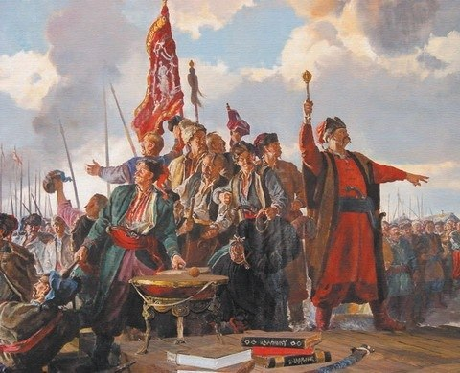

Завдання II. Військове мистецтво українського козацтва
- Перед початком роботи з документами можна організувати перегляд фільму із серії «Невідома Україна» - «Військове мистецтво козаків» або переглянути його на попередньому уроці і дати дітям упереджувальне завдання.
- Робота з ілюстраціями до теми. Дивіться додаток 1

ДЖЕРЕЛА
Із праці О. Апанович «Військове мистецтво українського козацького війська»
Козацьке військо виступало в похід на заклик гетьманського універсалу.
У близькі походи йшли без обозу, із самими саквами та юквами (спорядженням), а в далекі — зі значною кількістю возів, їх могло бути до 10 тисяч. Як свідчать сучасники, козацькі похідні вози були досить легкі, невеликі. На десять козаків звичайно брали один віз. Крім обозу, на возах перевозили ще й гармати. У похід військо виступало по два-три полки в ряду, попереду кожного полку йшла музика, а за нею несли полковий прапор. Звичайно на чолі полку йшов полковник, у середині — хорунжий, а позаду — курінні отамани.
На ворожій території попереду їхав верхи або йшов пішки охоронний загін, який виконував і функцію розвідки, організовував сторожі або гати (дорогу через болото).
Військо рушало в путь зі своїми священиками, нерідко возило із собою і похідну церкву. З військом йшли також лікарі, цирульники, знахарі. Під час бою вони перебували поруч, надаючи медичну допомогу пораненим…
Під час походу, особливо морського, дотримувалася найсуворіша дисципліна… до порушників військовий суд застосовував різноманітні покарання.
В основі козацької тактики лежала універсальна бойова підготовка, маневреність, мобільність і динамічність. Раптові напади, засідки, нічні рейди були головними рисами запорозької тактики.
Вдень козаки відволікали увагу ворога малими боями, щоб уночі атакувати його, зненацька заскочивши в пітьмі. Особливо часто вони робили засідки в лісі…
У польових боях козаки завжди намагалися оточити ворога, вдаючись до складного тактичного маневру — охоплення противника з флангів і вихід у його тил. У фронтальні атаки кидалися з холодною ручною зброєю після рушничного обстрілу або артилерійської підготовки…
У сутичках з окремими татарськими загонами запорожці після попередньої нетривалої стрілянини переходили до рукопашного бою… Свої раптові концентровані удари по ворогові козаки завдавали, використовуючи особливості місцевості: стрімкі береги річок, яри тощо…
Козацька стратегія мала яскраво виражений активний, наступальний характер.
Стратегічно Військо Запорозьке перевершувало феодальні армії Європи, які дотримувалися стратегії позиційної, оборонної, пасивної війни. Стратегія концентрованого удару була головною рисою козацького військового мистецтва. Козаки добивалися перемоги переважно в польових битвах…
Західноєвропейські армії, на відміну від козацької, використовували оборону та облогу фортець і ухилялися від битви, оскільки польові битви завдавали втрат найманим військам, які дорого оплачувалися…
Запорозьке військо часто застосовувало резерв, яким козаки морально пригнічували ворога й добивалися перелому в битві на свою користь…
У стратегічних планах козацького війська періоду визвольних війн кінця XVI — першої половини XVII ст. враховувалася активна участь у боротьбі селян і міщан. Високі моральні якості козаків були зумовлені ще й справедливим характером їхньої боротьби…
…Козаки поділялися на три роди військ: піхоту, кінноту і артилерію. Піхота виконувала три функції: частина складала гарнізон; частина займала пости; частина або вела війну в воєнний час, або займалася рибальством та звіроловством в мирний час. Жоден кінний загін не виступав у похід без артилерії. В Січі було постійно 50 гармат. Однак головною рушійною силою січовиків було кінне військо. Кінь був необхідним для стрімкого походу і для блискавичної атаки на ворога. Кращих коней розводили у власних степах…
… Чи повірив би хто-небудь, що вже в 1516 році наші козаки користувалися примітивними ракетами? В історії є записаний бій козаків із татарами над річкою Дінцем. Татарський провідник Мелік-Гирей, за азіатським звичаєм, оточив козацьке військо із трьох боків і почав напад. Козаки під проводом гетьмана Ружинського зустріли ворожий тиск вогнем із мушкетів і гармат і сильно поразили ворога. Коли татари почали відходити, гетьман наказав своїм не рухатися з місця – неначе вони вміють тільки боронитися, а не атакувати. Татари, побачивши, що козаки не наступають, відступили в степ і стали там великим табором. Уміжчасі козаки, відпочивши, виступили опівночі у похід. На світанку вони зблизилися до татарського табору. Гетьман вислав загін кінноти із заздалегідь наготовленими ракетами, щоб кинути між коней. Кіннота наскочила на татарське становище, запалила ракети, кинула між татарські коні і зробила серед них велике замішання – переполох. Коні бігали по таборі і топтали й волочили своїх же вершників.
За той час гетьманове військо стріляло з мушкетів і гармат, напало на табір, побило татар, і обтяжене здобиччю вернулося на свою землю.
Ці козацькі ракети були з паперу, на довгих списах. Коли їх підпалено, вони страшно шипіли і летіли, лишаючи по собі струї диму. У гільзу з добрячого грубого паперу було вкладено 6 мішечків пороху так, що ракети стрибали по землі і кожна з них вибухала по 6 разів…»
Завдання. Уважно прочитайте уривки з документів і дайте відповіді на запитання, обговоривши їх у парах, групах. Занотуйте висновки у зошиті.
Запитаннядо документів
1. Як організовували воєнний похід козаки?
2. Що ви дізналися про козацькі бойові порядки за матеріалом?
3. Яку тактику застосовували козаки на полі бою?
4. Чим козацька стратегія відрізнялася від західноєвропейської?
V. Закріплення нових знань
Учитель доручає учням самостійно сформулювати особливості козацьких традицій, побуту і військового мистецтва.
За наявності часу можна усно виконати тестові завдання.
Тестові завдання
1. Яка назва використовувалася щодо козаків-запорожців, які селилися в нижній течії Дніпра?
А українські козаки
Б низові козаки
В городові козаки
Г реєстрові козаки
2. Де мешкали козаки-уходники в Дикому Полі?
А хати-мазанки
Б саморобні курені
В дерев’яні будинки
Г кам’яні будинки
3. Який із наведених переліків містить найпоширеніші страви серед козаків?
А шашлик, картопля, зрази
Б бігос, мамалига, бринза
В саламаха, тетеря, щерба
Г плов, долма, шаурма
4. Який із наведених переліків містить найпоширеніші музичні інструменти козаків?
А гітара, ліра
Б балалайка, бандура
В гармонь, кобза
Г кобза, бандура
5. Із якого матеріалу був одяг простих козаків?
А сукно, полотно
Б вовна, оксамит
В батист, парча
Г шовк, сукно
6. Яку назву мав козацький звичай, коли двоє одиноких запорожців укладали між собою «вічний союз» про взаємне піклування?
А кровництво
Б хресництво
В братерство
Г побратимство
7. Основою війська запорозьких козаків були загони
А кавалерії
Б піхоти
В найманців
Г артилерії
8. Як називалася козацька тактика наступу із розгорнутою на півколом лінією кавалерії?
А галас
Б табір
В лава
Г герць
9. Найважливіший елемент козацької тактики в умовах рівнинної степової місцевості на марші в наступі та обороні — це
А самообкопування
Б табір
В галас
Г лава
10. Козацька тактика, за якої запорожці йшли до бою в довільному порядку, змішувалися з ворогом й билися кожен окремо, мала назву
А табір
Б лава
В герць
Г галас
11. Козацький флот складався з
А лодій
Б галер
В чайок
Г шхун
12. Яким був основний засіб індивідуального захисту від ворожого обстрілу в козаків-запорожців?
А кольчуга
Б самообкопування
В панцир
Г лава
VI. Підсумки уроку
Учитель пропонує учням по черзі висловити свою думку щодо того, чим був корисний для них урок.
VII. Домашнєзавдання
Повторити матеріал про церковне життя у XVI ст. та укладення Берестейської церковної унії.

Додаток 1



